TRƯỜNG ĐẠI HỌC AN GIANG
KHOA CÔNG NGHỆ THÔNG TIN



BÁO CÁO ĐỒ ÁN

Học phần: Lập trình .Net
Đề tài: Quản lý học sinh THPT

GIẢNG VIÊN HƯỚNG DẪN:
ThS. Nguyễn Hoàng Tùng

SINH VIÊN THỰC HIỆN:
DTH225689 – Trần Bá Luân

An Giang, tháng 12 năm 2024

Mục Lục

PHẦN I: QUY TRÌNH PHÁT TRIỂN PHẦN MỀM VÀ KẾ HOẠCH THỰC HIỆN 1
1 Kế hoạch thực hiện 1
2 Quy trình phát triển phần mềm 1
Phần II: GIỚI THIỆU HỆ THỐNG 3
1 Lý do chọn đề tài 3
2 Giới thiệu sơ lược ứng dụng 4
2.1 Mục tiêu 4
2.2 Chức năng chính 4
3 Mô tả bài toán 4
3.1 Đối tượng sử dụng 4
3.2 Chức năng hệ thống 4
Phần III: ĐẶC TẢ HỆ THỐNG 6
1 Cây chức năng 6
2 Mô tả chi tiết các chức năng 6
3 Mô hình DFD 8
4 Sơ đồ Diagram: 12
PHẦN IV: THIẾT KẾ GIAO DIỆN 12
1 Giao Diện Đăng Nhập 12
2 Giao Diện FlashCreen 13
3 Giao Diện Trang Chủ 13
4 Giao Diện Quản Lý Học Sinh 14
5 Giao Diện Quản Lý Giáo Viên 14
6 Giao Diện Quản Lý Môn Học 15
7 Giao Diện Quản Lý Lớp Học 15
8 Giao Diện Quản Lý Khối Lớp 16
9 Giao Diện Quản Lý Năm Học 16
10 Giao Diện Quản Lý Dân Tộc 17
11 Giao Diện Quản Lý Tôn Giáo 17
12 Giao Diện Nghiệp Vụ Phân Lớp 18
13 Giao Diện Nghiệp Vụ Chuyển Lớp 18
14 Giao Diện Nghiệp Vụ Nhập Điểm 19
15 Giao Diện Báo Cáo Điểm Học Tập Học Kỳ 19
16 Giao Diện Báo Cáo Điểm Học Tập Cả Năm 20
17 Giao Diện Báo Cáo Danh Sách Học Sinh 20
18 Giao Diện Báo Cáo Danh Sách Giáo Viên 21
19 Giao Diện Tài Khoản 21
PHẦN V: TỔNG KẾT 22
1 Các phần đã thực hiện 22
2 Các phần chưa thực hiện 22
PHẦN VI: TÀI LIỆU THAM KHẢO 22

PHẦN I: QUY TRÌNH PHÁT TRIỂN PHẦN MỀM VÀ KẾ HOẠCH THỰC HIỆN

1 Kế hoạch thực hiện
***Kế hoạch thực hiện từ ngày 30/11/2024 đến 08/01/2025
Tuần 1: Từ ngày 02/12/2024 đến 08/12/2024.
Tìm hiểu hệ thống
Đặc tả hệ thống
Nghiên cứu ngôn ngữ
Tuần 2: Từ ngày 09/12/2024 đến 15/12/2024.
Hoàn chỉnh đặc tả
Nghiên cứu ngôn ngữ
Tuần 3, 4: Từ ngày 16/12/2024 đến 29/12/2024.
Xác định chức năng chính
Phân tích (xây dựng mô hình DFD và ERD)
Thiết kế và code
Tuần 5: Từ ngày 30/12/2024 đến 06/12/2024.
Demo và sửa chửa lỗi sai

2 Quy trình phát triển phần mềm

STT | Giai đoạn | Mô tả | Kết quả đạt được
1 | Khởi tạo | - Khảo sát hệ thống, vạch ra các vấn đề của hệ thống, các cơ hội của hệ thống, lập kế hoạch nhóm, xác định thời gian, nguồn lực cần thiết,…  - Kết quả của giai đoạn là xác định được dự án hoặc được chấp thuận hoặc bị từ chối hoặc phải định hướng lại. | - Xác định được đề tài lập kế hoạch để phát triển phần mềm.
2 | Phân tích | - Thu thập yêu cầu về hệ thống, xác định được những gì mà người dùng mong muốn từ hệ thống đề xuất.  - Nghiên cứu các yêu cầu và cấu trúc hóa (mô hình hóa) để dễ dàng nhận biết và loại bỏ những yếu tố dư thừa.  - Kết quả của giai đoạn này là bản mô tả và phương án được chọn | - Qua quá trình phân tích và khảo sát để thu thập yêu cầu và nhu cầu sử dụng thì có thể xác định được các chức năng của phần mềm.  - Mô hình hóa các quy trình quản lý của cửa hàng (DFD, ERD).  - Xây dựng được mô hình cơ sở dữ liệu cho hệ thống.
3 | Thiết kế | - Kết quả quá trình phân tích sẽ được chi tiết hóa để trở thành một giải pháp kĩ thuật để thực hiện. Các đối tượng các lớp mới được xác định để bổ sung vào việc cài đặt yêu cầu và tạo ra một cơ sở kỹ thuật về kiến trúc như.  - Kết quả giai đoạn này là là bản đặc tả chi tiết cho giai đoạn xây dựng hệ thống.  - Mức độ thiết kế chia làm hai mức  +Thiết kế luận lý  +Thiết kế vật lý | - Thiết kế được các lớp đối tượng  - Hoàn thành cơ sở dữ liệu, thủ tục truy xuất, các hàm truy vấn cần thiết dựa vào công cụ là mySQL sever.
4 | Thực hiện | - Triển khai các tài liệu thiết kế bằng ngôn ngữ lập trình để đưa ra các mô đun chức năng.  - Kết quả của quá trình này sẽ đưa ra các được mã nguồn của chương trình để đưa vào quá trình kiểm thử
5 | Kiểm thử | - Vận hành phần mềm để phát hiện lỗi của phần mềm.  - Cần lên kế hoạch kiểm tra hợp lý với các bộ tài liệu thiết kế và dữ liệu kiểm thử.  - Cuối giai đoạn sẽ đưa ra được các báo cáo về các lỗi của phần mềm.
6 | Cài đặt và bảo trì | - Quá trình được tiến hành sau khi đã giao phần mềm cho khách hàng.  - Mục tiêu của bảo trì là đảm bảo phần mềm vận hành ổn định, khắc phục lỗi trong qua trình vận hành một cách nhanh chóng.  - Việc nâng cấp phần mềm, thêm những chức năng mới sẽ được tiến hành ở giai đợn này nếu khách hàng yêu cầu.

Phần II: GIỚI THIỆU HỆ THỐNG

1 Lý do chọn đề tài
Trong hệ thống giáo dục hiện nay, việc quản lý học sinh ở các trường trung học phổ thông (THPT) ngày càng trở nên phức tạp với số lượng học sinh lớn và nhiều thông tin cần quản lý. Việc sử dụng các công cụ truyền thống như sổ sách giấy đã không còn đáp ứng được yêu cầu về tính chính xác, nhanh chóng và dễ dàng tra cứu thông tin. Phần mềm quản lý học sinh THPT giúp giải quyết các vấn đề này bằng cách số hóa các công việc quản lý, giúp nhà trường giảm thiểu công sức, thời gian và sai sót trong quá trình quản lý, đồng thời nâng cao hiệu quả công tác giáo dục.
Trước khi có phần mềm quản lý, các trường thường phải lưu trữ thông tin học sinh trên giấy tờ hoặc trong các hệ thống chưa được tối ưu, dẫn đến nhiều sai sót, mất mát dữ liệu hoặc dễ bị giả mạo. Phần mềm quản lý học sinh sẽ giúp giảm thiểu các rủi ro này và tạo ra một hệ thống quản lý thông tin chính xác và an toàn hơn.
Với số lượng học sinh ngày càng tăng thì việc tính điểm và xếp loại học tập cho học sinh càng trở nên khó khăn hơn nếu sử dụng phương pháp thủ công. Việc này gây tốn nhiều công sức của bộ phận giáo vụ và giáo viên trong công tác quản lý điểm số và xét loại học tập học sinh.
Xuất phát từ nhu cầu thiết thực trên, nên em chọn đề tài “Quản lý học sinh THPT” nhằm quản lý thông tin học sinh và điểm học sinh toàn trường.

2 Giới thiệu sơ lược ứng dụng

Mục tiêu
Mục tiêu của đề tài đặt ra là xây dựng được một hệ thống quản lý học sinh THPT, hỗ trợ việc quản lý học sinh, quản lý hồ sơ nhân viên giáo vụ, giáo viên, hỗ trợ nhập điểm và tính điểm, xếp loại học tập cho học sinh, để việc quản lý thông tin và quản lý điểm được diễn ra nhanh hơn và tiết kiệm thời gian hơn.

2.2 Chức năng chính
- Nhập thông tin học sinh khi mới vào trường.
- Phân lớp cho học sinh mới vào học.
- Chuyển lớp cho học sinh mỗi năm học.
- Nhập thông tin và chuyên môn giáo viên.
- Nhập điểm cho học sinh.
- Tính điểm trung bình môn, trung bình học kỳ, trung bình cả năm và xếp loại kết quả học tập cho học sinh.
- Thống kê danh sách học sinh, danh sách giáo viên.
- Tìm kiếm học sinh, giáo viên.

3 Mô tả bài toán

3.1 Đối tượng sử dụng
Ban giám hiệu đóng vai trò admin có quyền quản lý tài khoản đăng nhập và xem thống kê, báo cáo danh sách học sinh, giáo viên và kết quả học tập của học sinh.
Giáo vụ và giáo viên đóng vai trò user có quyền quản lý thông tin học sinh, giáo viên, các thông tin môn học, lớp học, khối lớp, năm học, và nhập điểm học sinh.

3.2 Chức năng hệ thống
- Một học sinh khi mới vào trường sẽ được thêm thông tin cá nhân lên hệ thống, các thông tin gồm có: Mã học sinh, họ tên, giới tính, ngày sinh, nơi sinh, địa chỉ, dân tộc, tôn giáo, số điện thoại học sinh, họ tên cha, nghề nghiệp cha, họ tên mẹ, nghề nghiệp mẹ và số điện thoại phụ huynh để liên lạc khi cần thiết.
- Trường THPT sẽ gồm có 3 khối lớp, trong đó có khối lớp 10, khối lớp 11 và khối lớp 12.
- Vào mỗi đầu năm học, sẽ tiến hành phân lớp cho học sinh mới vào lớp 10, và chuyển lớp đối với các học sinh cũ đang theo học tại trường.
- Với mỗi lớp học sẽ được lưu trữ thông tin gồm có: Mã lớp, tên lớp, sĩ số và giáo viên chủ nhiệm.
- Về môn học sẽ bao gồm 13 môn học, được lưu trứ thông tin gồm có: Mã môn học, tên môn học và số tiết.
- Trong một học kỳ giáo viên sẽ tiến hành kiểm tra học tập của học sinh và đánh giá qua các lần kiểm tra, gồm kiểm tra miệng (KTM), kiểm tra 15 phút (KT15P), kiểm tra 45 phút (KT45P) và thi cuối kỳ (Thi). Trong đó kiểm tra 45 phút hệ số 2 và thi cuối kỳ hệ số 3, các kết quả học tập được làm tròn số đến chữ số thập phân thứ nhất.
- Điểm trung bình môn học kỳ (DTBMHK) được tính bằng công thức:

$$DTBMHK = \frac{KTM + KT15P +(KT45P × 2) +(Thi × 3)}{7}$$

- Điểm trung bình môn cả năm (DTBCN) được tính bằng công thức:

$$DTBMCN = \frac{DTBMHK1+DTBMHK2}{2}$$

- Điểm trung bình học kỳ (DTBHK) được tính bằng công thức:

$$DTBHK = \frac{DTBMHK Toán+DTBMHK Văn+ DTBMHK Anh+… }{Tổng các môn học}$$

- Điểm trung bình cả năm (DTBCN) được tính bằng công thức:

$$DTBCN= \frac{DTBHK1+DTBHK2 }{2}$$

- Tiêu chuẩn xếp loại dựa trên kết quả học tập theo học kỳ và cả năm:
- Loại giỏi:
+ Học kỳ: DTBHK từ 8,0 trở lên.
+ Cả năm: DTBCN từ 8,0 trở lên.
- Loại khá:
+ Học kỳ: DTBHK từ 6,5 trở lên.
+ Cả năm: DTBCN từ 6,5 trở lên.
- Loại trung bình:
+ Học kỳ: DTBHK từ 5,0 trở lên.
+ Cả năm: DTBCN từ 5,0 trở lên.
- Loại yếu:
+ Học kỳ: DTBHK từ 4,9 trở xuống.
+ Cả năm: DTBCN từ 4,9 trở xuống.

Phần III: ĐẶC TẢ HỆ THỐNG

1 Cây chức năng

2 Mô tả chi tiết các chức năng
- Quản Lý
Học Sinh: Khi đăng nhập vào ứng dụng sẽ thấy được giao diện trang chủ với các thông báo đã được tạo bởi quản lý giúp việc thông báo đến nhân sự một cách nhanh chóng.
Giáo Viên: Chức năng cho phép người dùng với vai trò user quản lý giáo viên gồm các thao tác thêm, sửa, xóa thông tin giáo viên.
Môn Học: Chức năng cho phép người dùng với vai trò user quản lý môn học gồm các thao tác thêm, sửa, xóa thông tin môn học.
Lớp Học: Chức năng cho phép người dùng với vai trò user quản lý lớp học gồm các thao tác thêm, sửa, xóa thông tin lớp học.
Học Kỳ: Chức năng cho phép người dùng với vai trò user quản lý học kỳ gồm các thao tác thêm, sửa, xóa thông tin học kỳ.
Khối Lớp: Chức năng cho phép người dùng với vai trò user quản lý khối lớp gồm các thao tác thêm, sửa, xóa thông tin khối lớp.
Năm Học: Chức năng cho phép người dùng với vai trò user quản lý năm học gồm các thao tác thêm, sửa, xóa thông tin năm học.
Dân Tộc: Chức năng cho phép người dùng với vai trò user quản lý dân tộc gồm các thao tác thêm, sửa, xóa thông tin dân tộc.
Tôn Giáo: Chức năng cho phép người dùng với vai trò user quản lý tôn giáo gồm các thao tác thêm, sửa, xóa thông tin tôn giáo.
- Nghiệp Vụ
Phân Lớp: Chức năng cho phép người dùng với vai trò user thực hiện nghiệp vụ phân lớp gồm các thao tác thêm, sửa, xóa thông tin phân lớp cho học sinh mới chưa có lớp học.
Chuyển Lớp: Chức năng cho phép người dùng với vai trò user thực hiện nghiệp vụ chuyển lớp gồm các thao tác thêm, sửa, xóa thông tin chuyển lớp học sinh cũ vào lớp mới.
Nhập Điểm: Chức năng cho phép người dùng với vai trò user quản lý điểm học tập gồm các thao tác thêm, sửa, xóa thông tin điểm học tập của học sinh.
- Báo Cáo
Danh Sách Học Sinh: Chức năng cho phép người dùng xem danh sách học sinh của trường và tìm kiếm học sinh khi cần thiết.
Danh Sách Giáo Viên: Chức năng cho phép người dùng xem danh sách giáo viên của trường và tìm kiếm giáo viên khi cần thiết.
Kết Quả Học Kỳ: Chức năng cho phép người dùng xem danh sách điểm kết quả học tập của học sinh trong một học kỳ cụ thể và xếp loại học sinh theo học kỳ.
Kết Quả Cả Năm: Chức năng cho phép người dùng xem danh sách điểm kết quả học tập cả năm của học sinh cụ thể và xếp loại học sinh cả năm.
- Hệ Thống
Đăng nhập: Để người dùng đăng nhập vào hệ thống để sử dụng.
Đăng xuất: Để người dùng thoát khỏi trạng thái đăng nhập, không thao tác được với hệ thống.
Thoát: Thoát khỏi hệ thống.
Quản Lý Tài Khoản: Đối với người dùng đóng vai trò admin thì có thể thao tác trên chức năng này để thêm, sửa, xóa các tài khoản sử dụng hệ thống.

3 Mô hình DFD
- Mô hình mức 0
- Mô hình mức 1

- Mô hình mức 2
- Phân rã chức năng 1.1:

- Phân rã chức năng 1.2:

- Phân rã chức năng 1.3:

4 Sơ đồ Diagram:
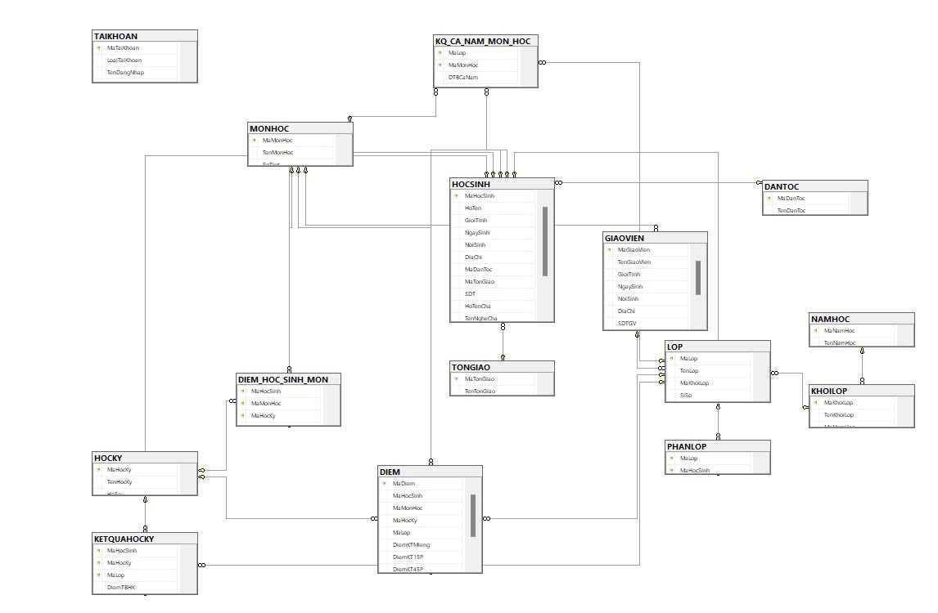

PHẦN IV: THIẾT KẾ GIAO DIỆN

1 Giao Diện Đăng Nhập
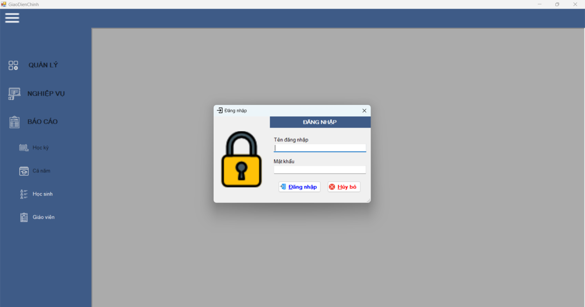

2 Giao Diện FlashCreen
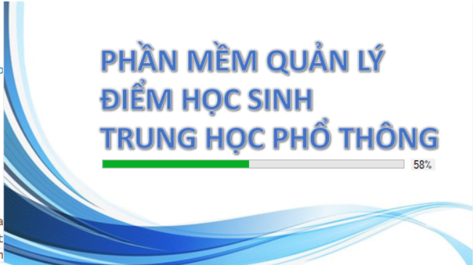

3 Giao Diện Trang Chủ
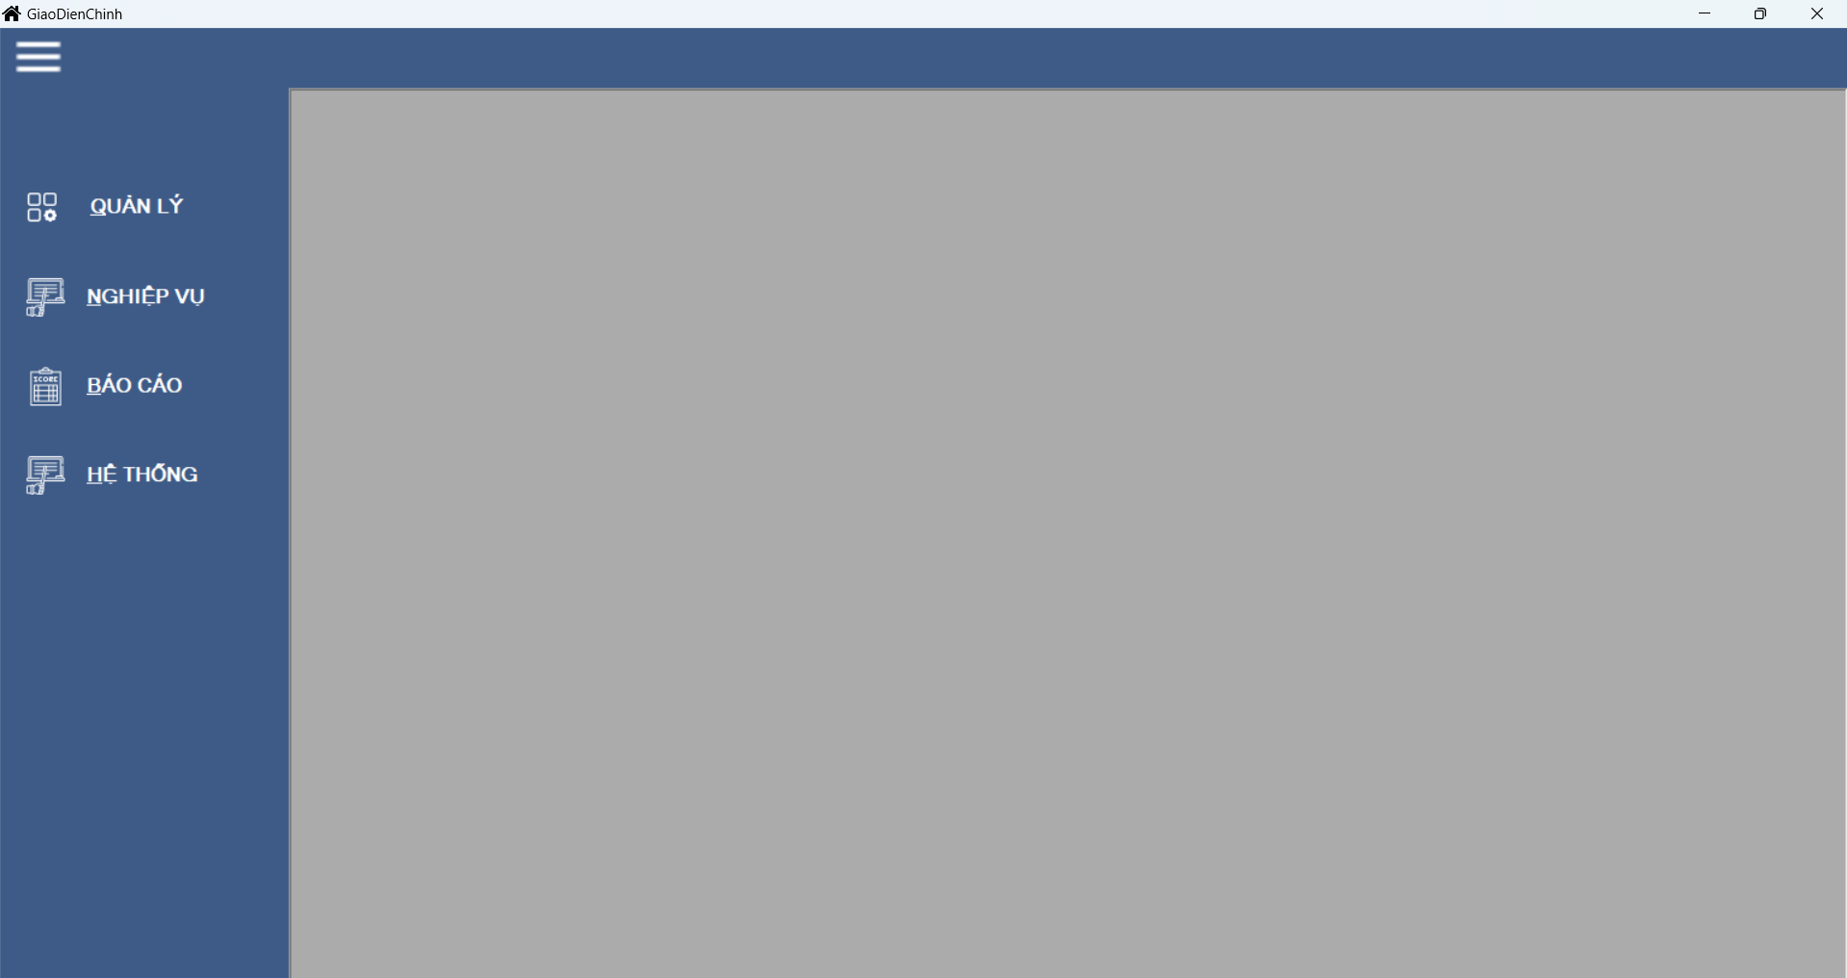

4 Giao Diện Quản Lý Học Sinh
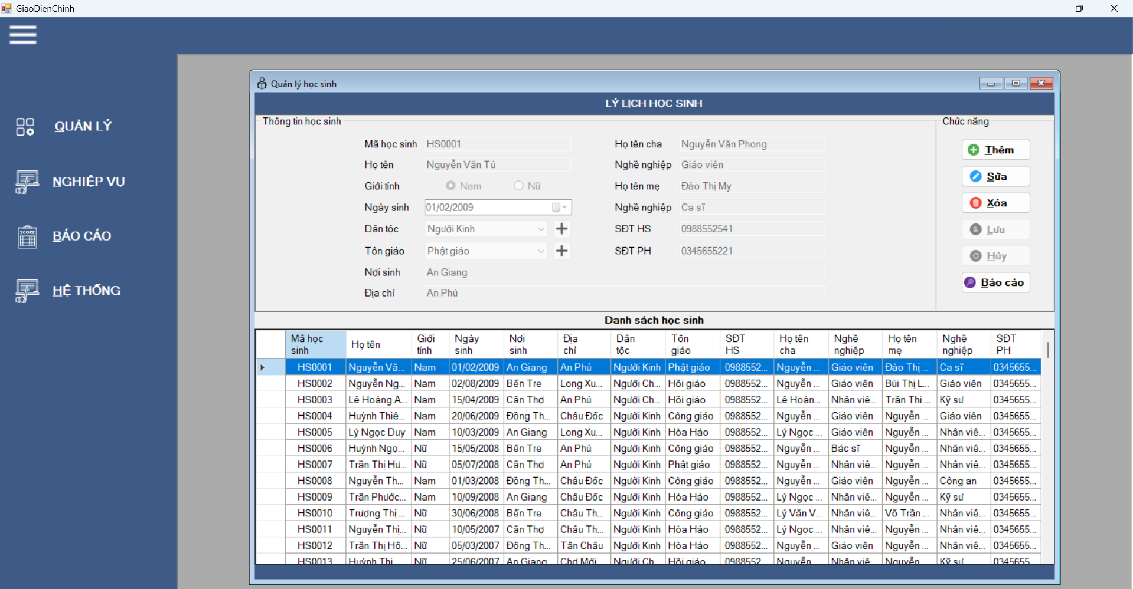

5 Giao Diện Quản Lý Giáo Viên
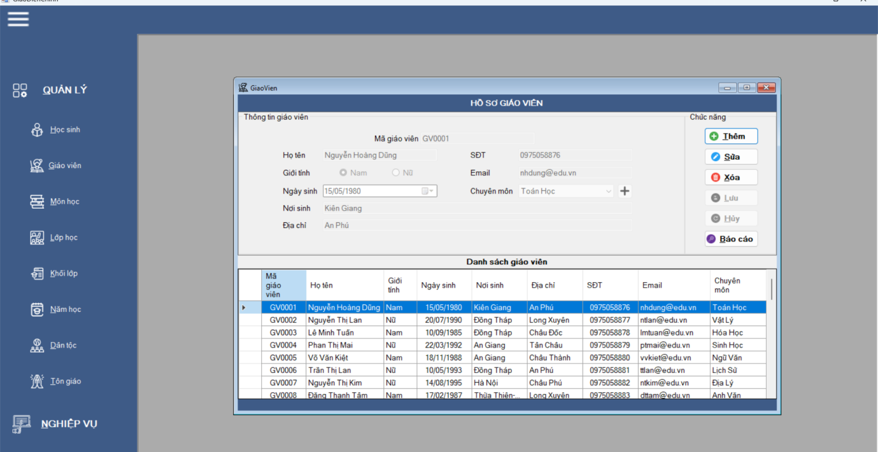

6 Giao Diện Quản Lý Môn Học
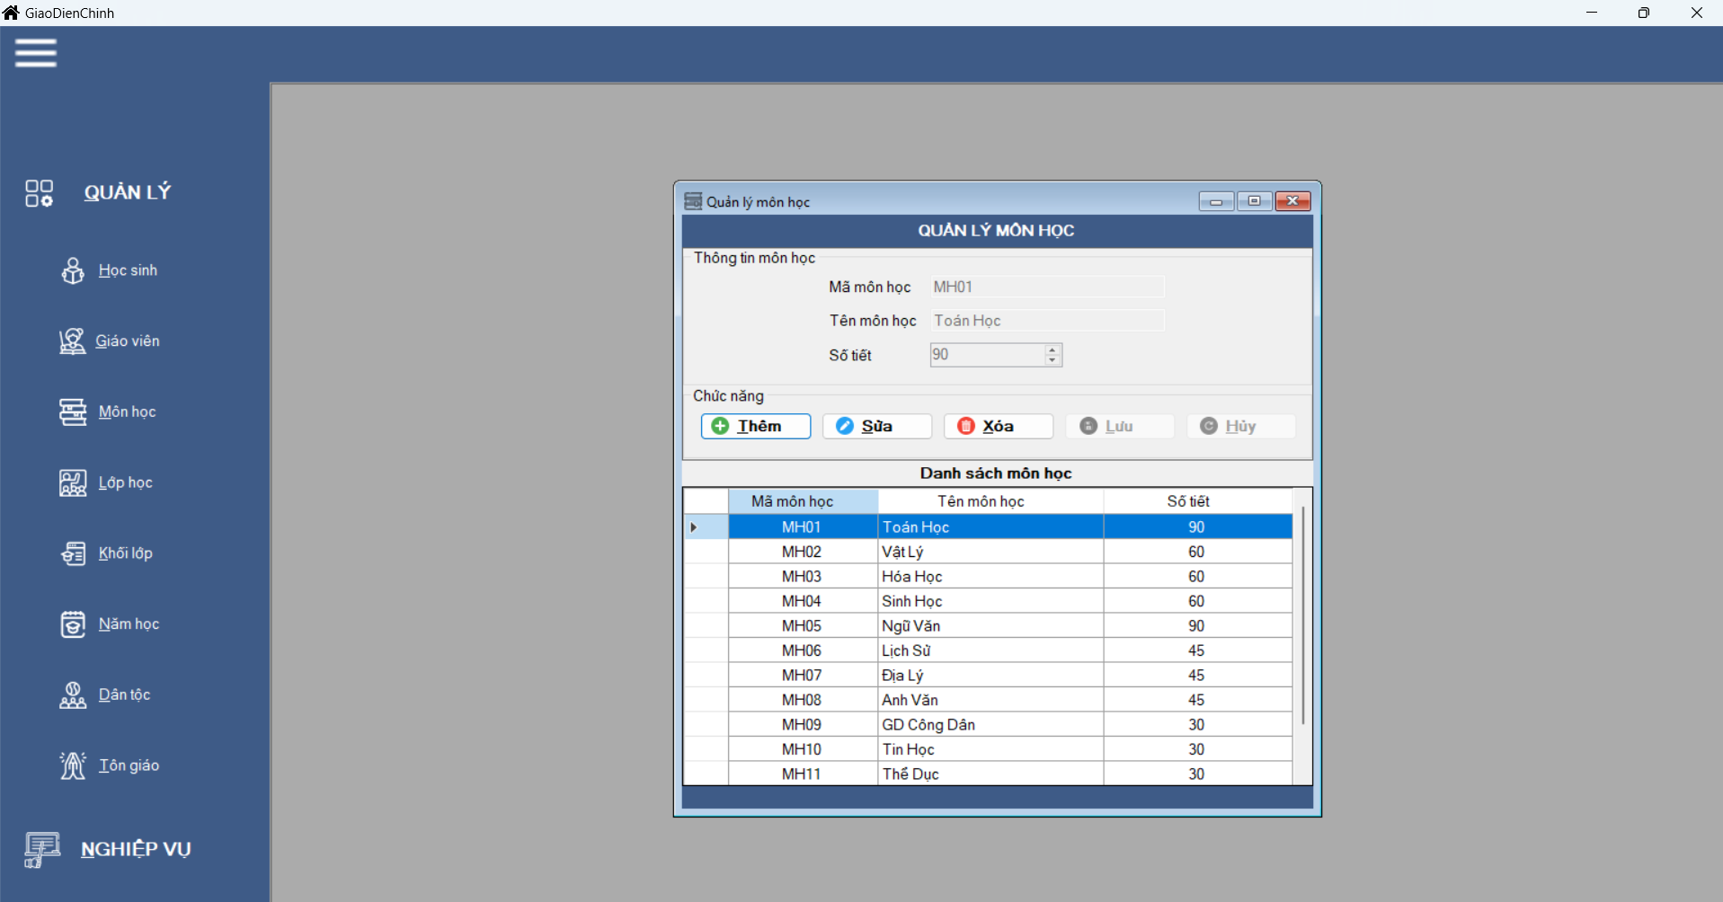

7 Giao Diện Quản Lý Lớp Học
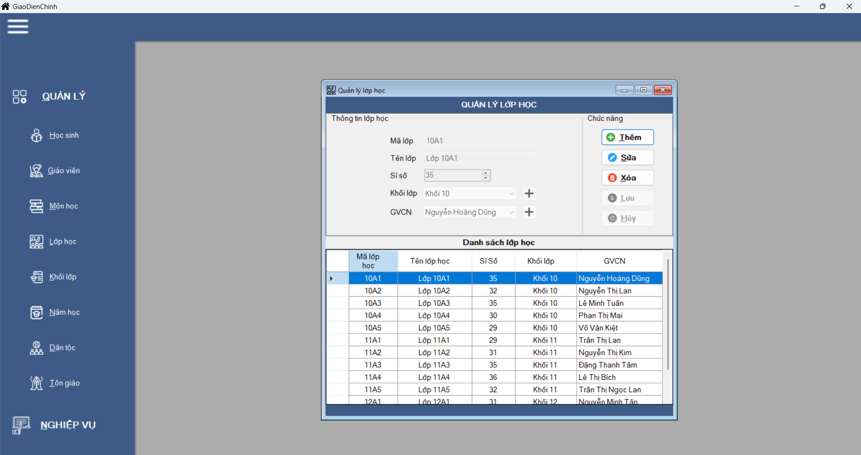

8 Giao Diện Quản Lý Khối Lớp
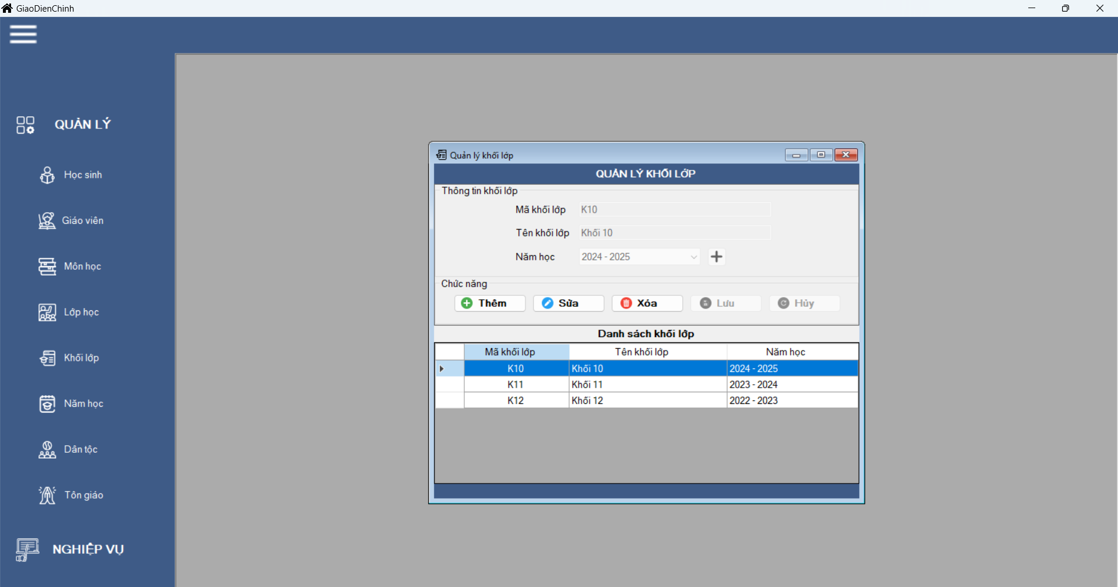

9 Giao Diện Quản Lý Năm Học
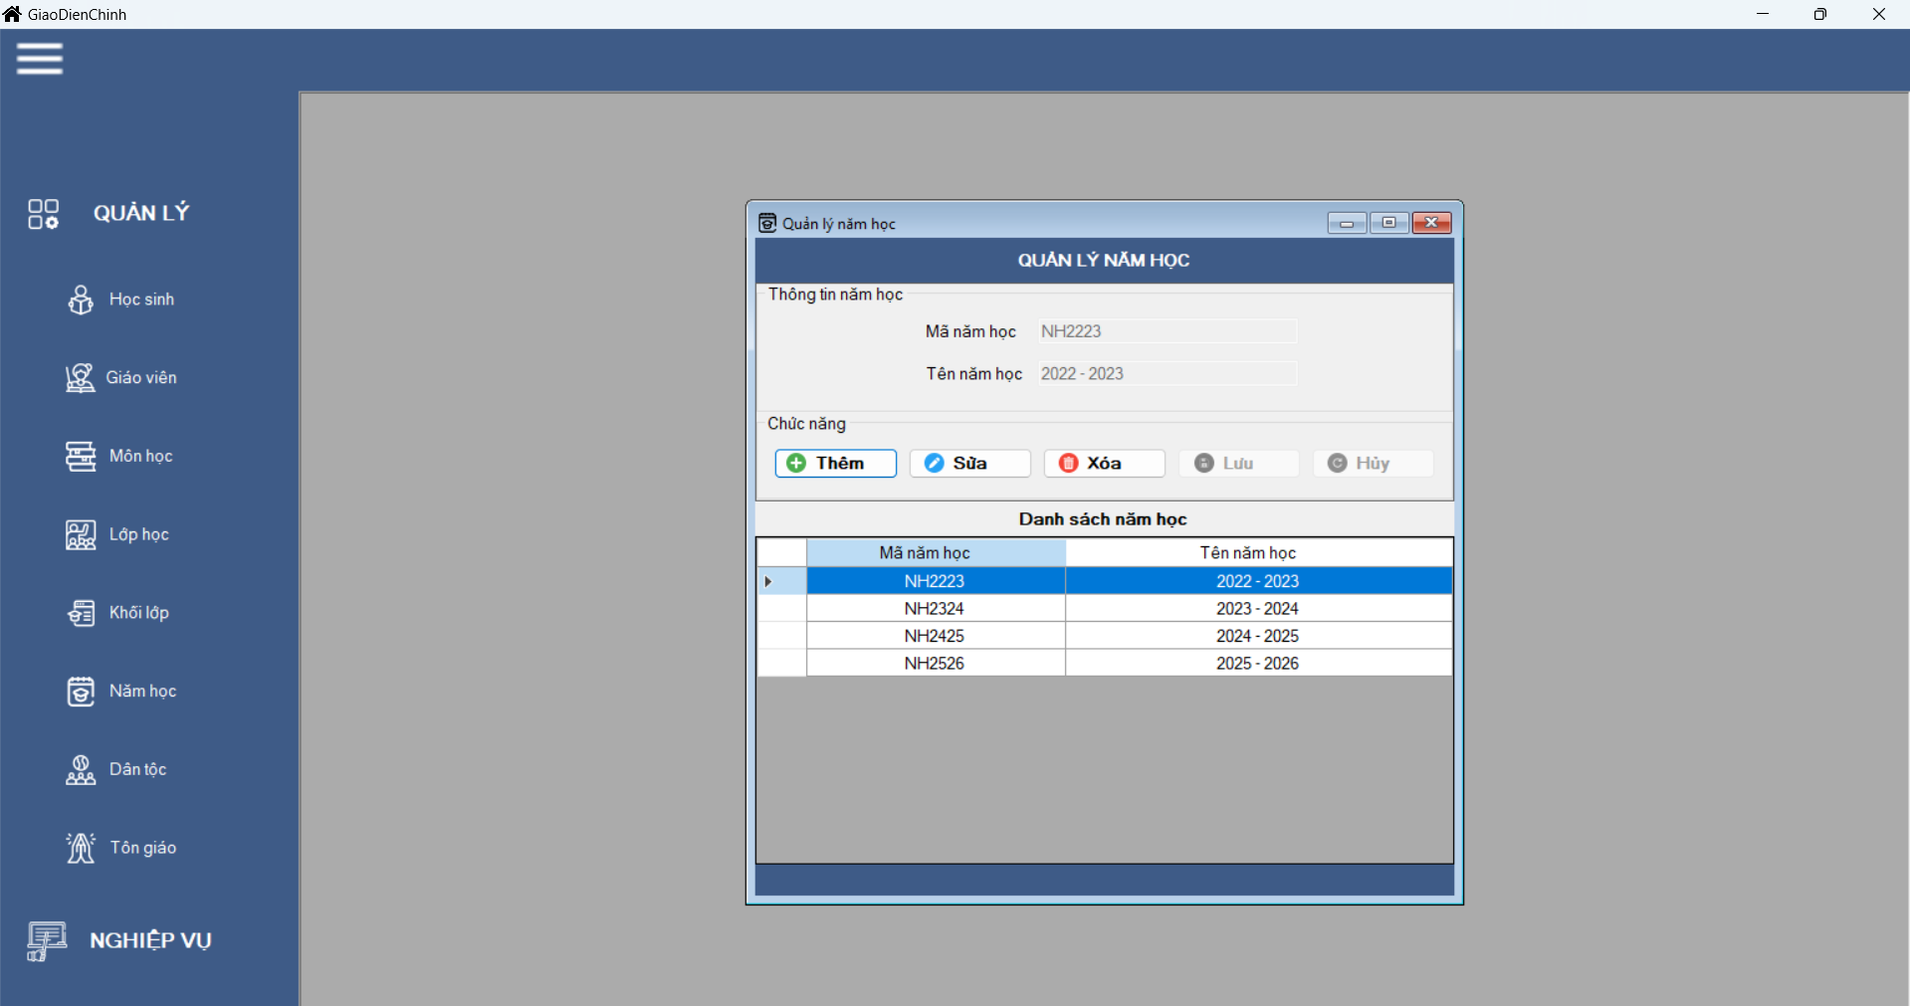

10 Giao Diện Quản Lý Dân Tộc
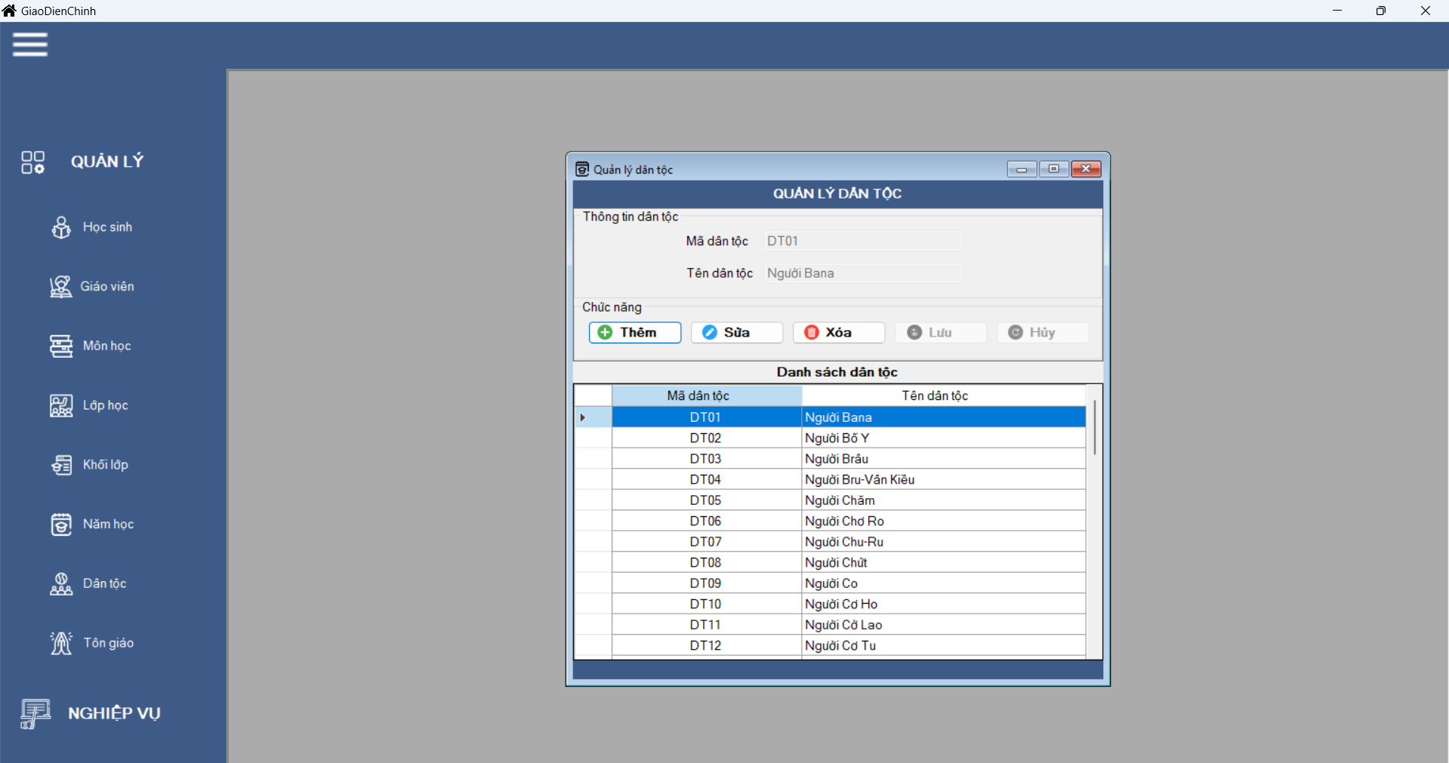

11 Giao Diện Quản Lý Tôn Giáo
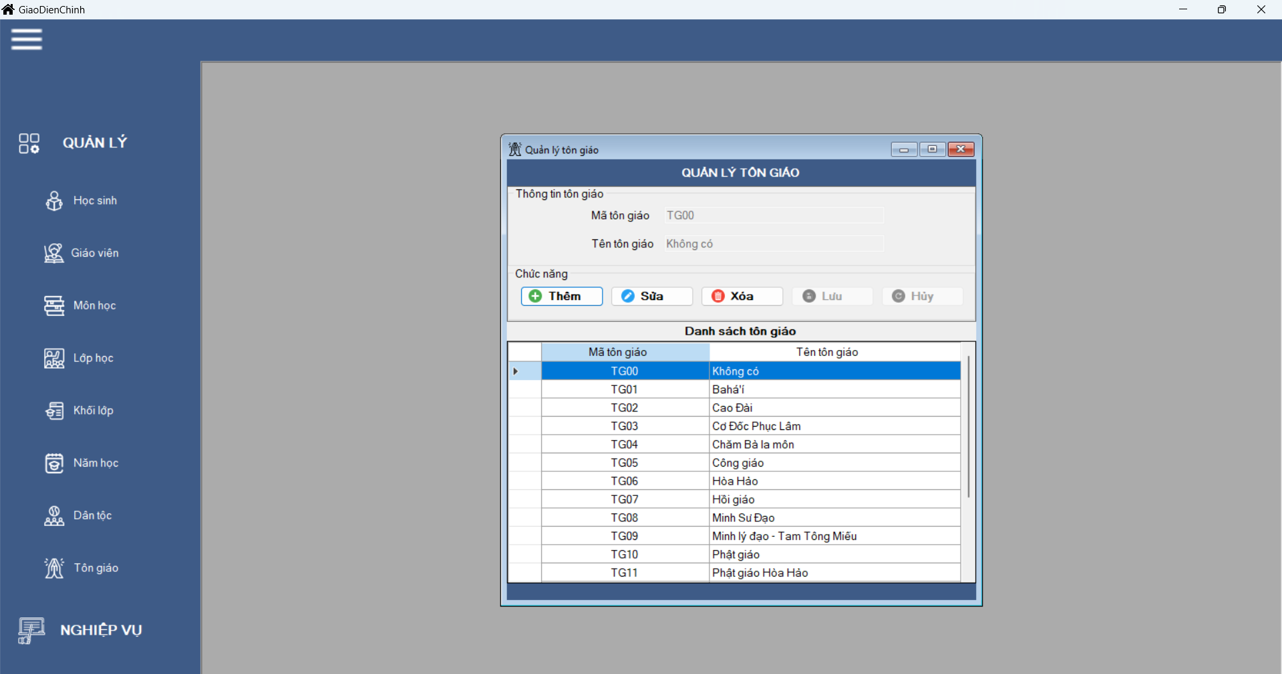

12 Giao Diện Nghiệp Vụ Phân Lớp
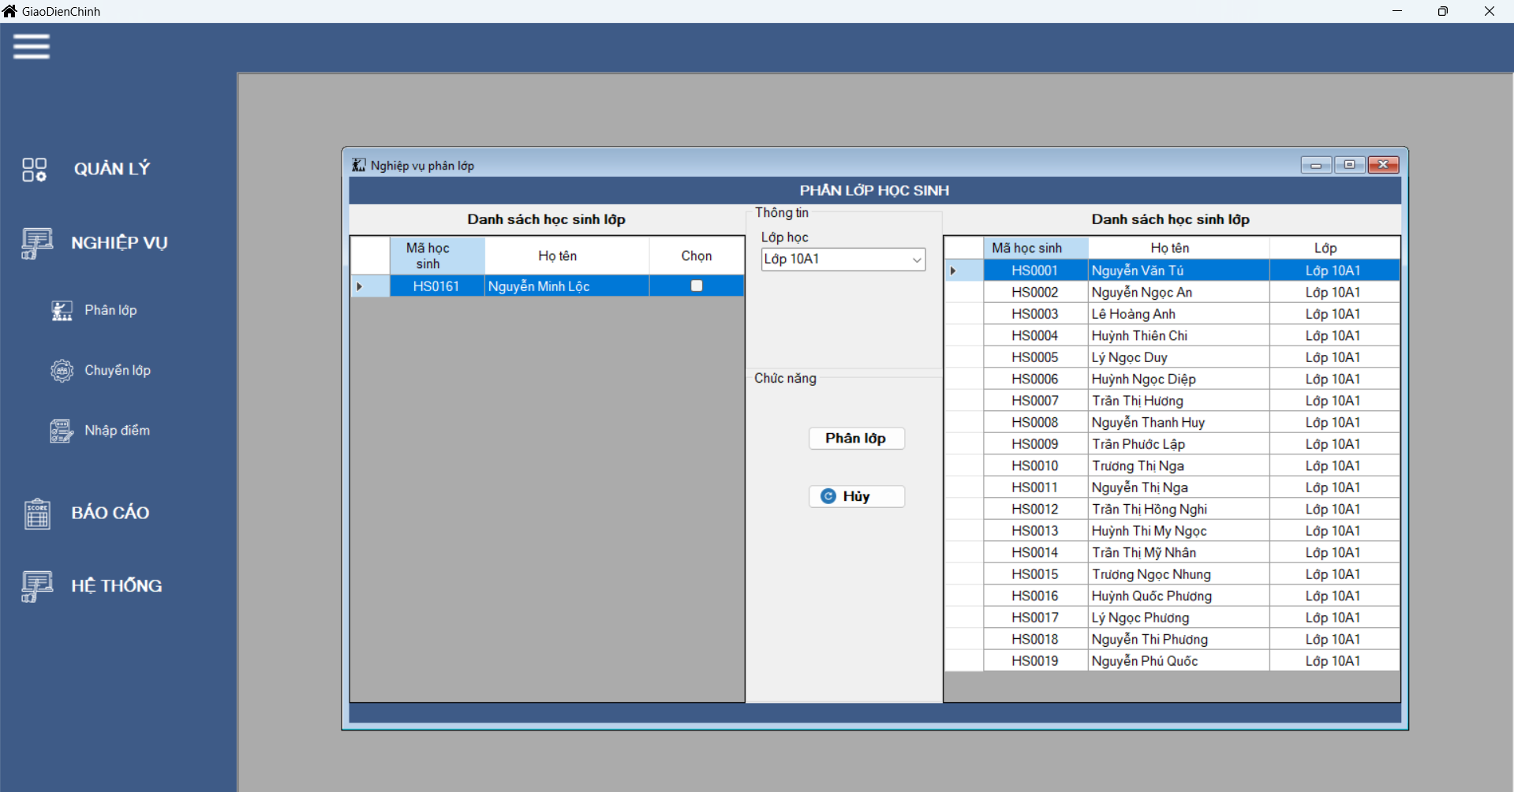

13 Giao Diện Nghiệp Vụ Chuyển Lớp
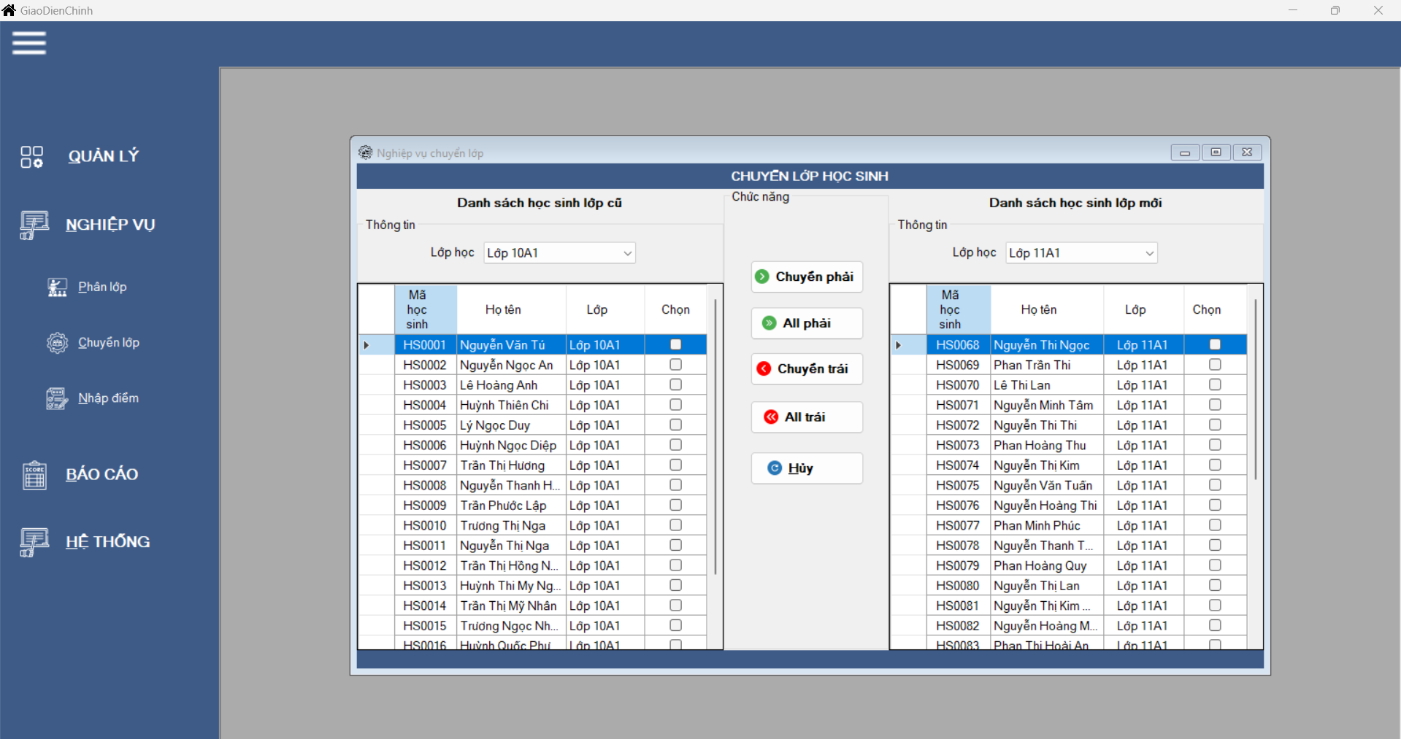

14 Giao Diện Nghiệp Vụ Nhập Điểm
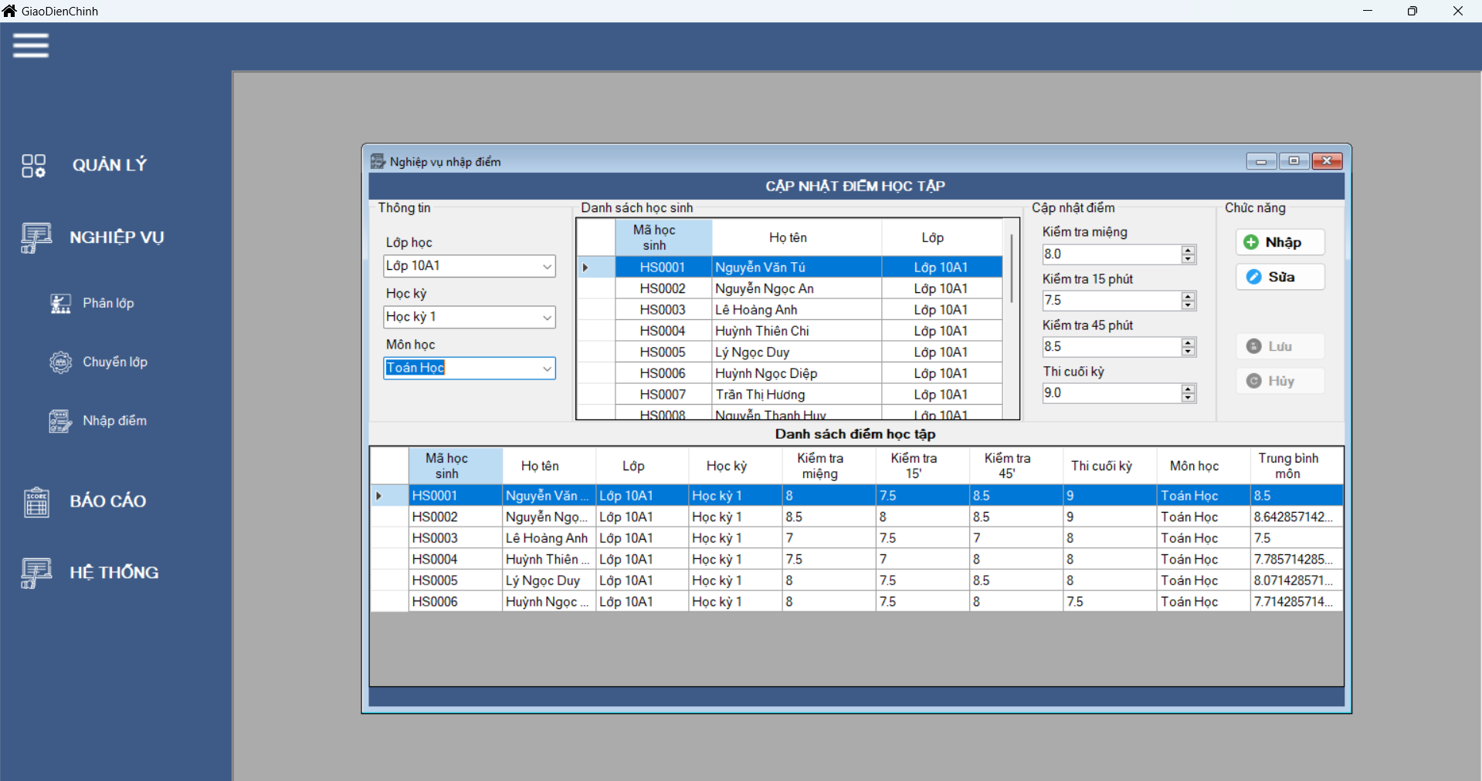

15 Giao Diện Báo Cáo Điểm Học Tập Học Kỳ
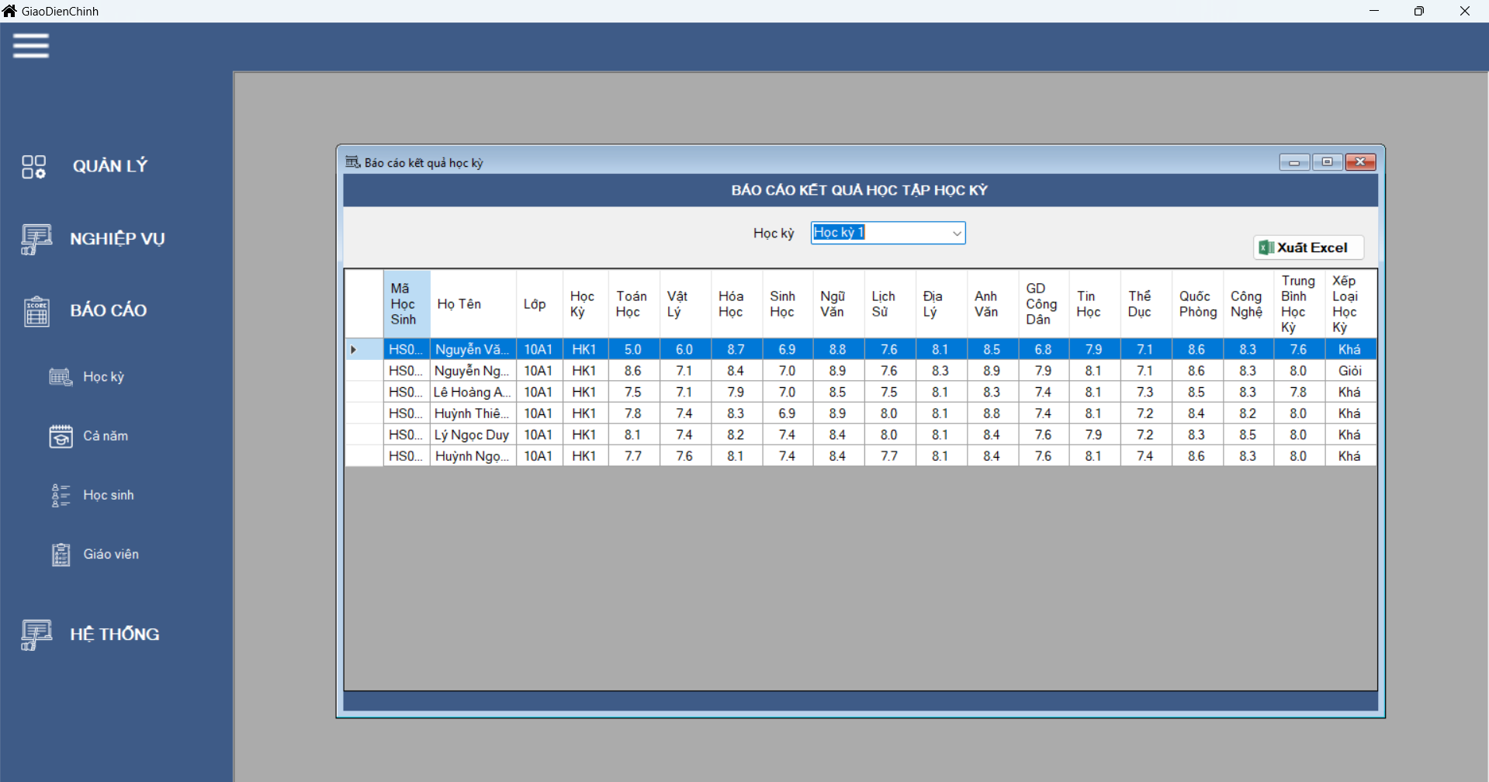

16 Giao Diện Báo Cáo Điểm Học Tập Cả Năm
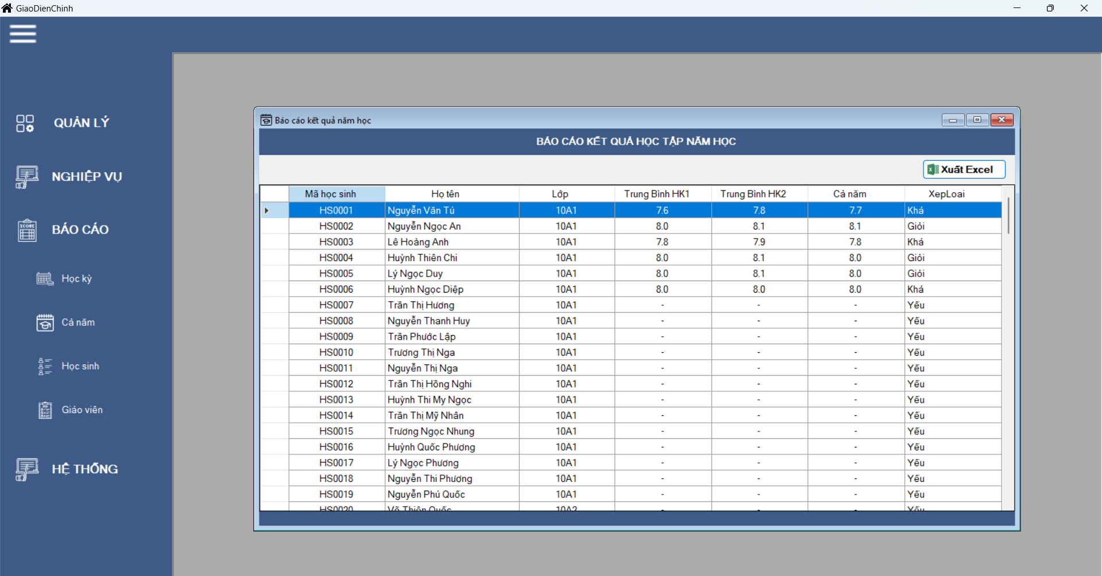

17 Giao Diện Báo Cáo Danh Sách Học Sinh
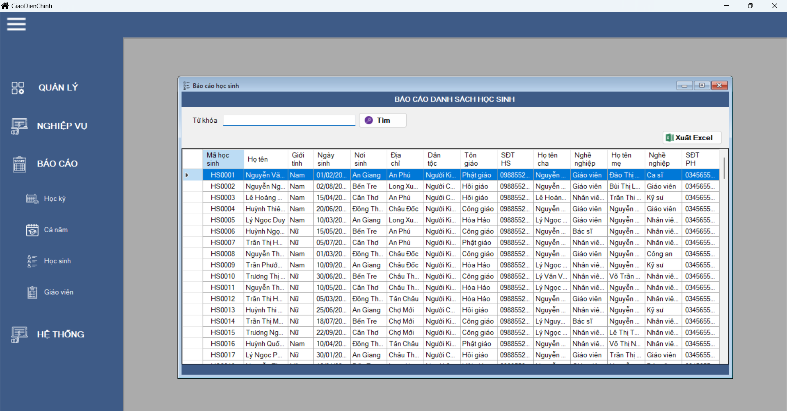

18 Giao Diện Báo Cáo Danh Sách Giáo Viên
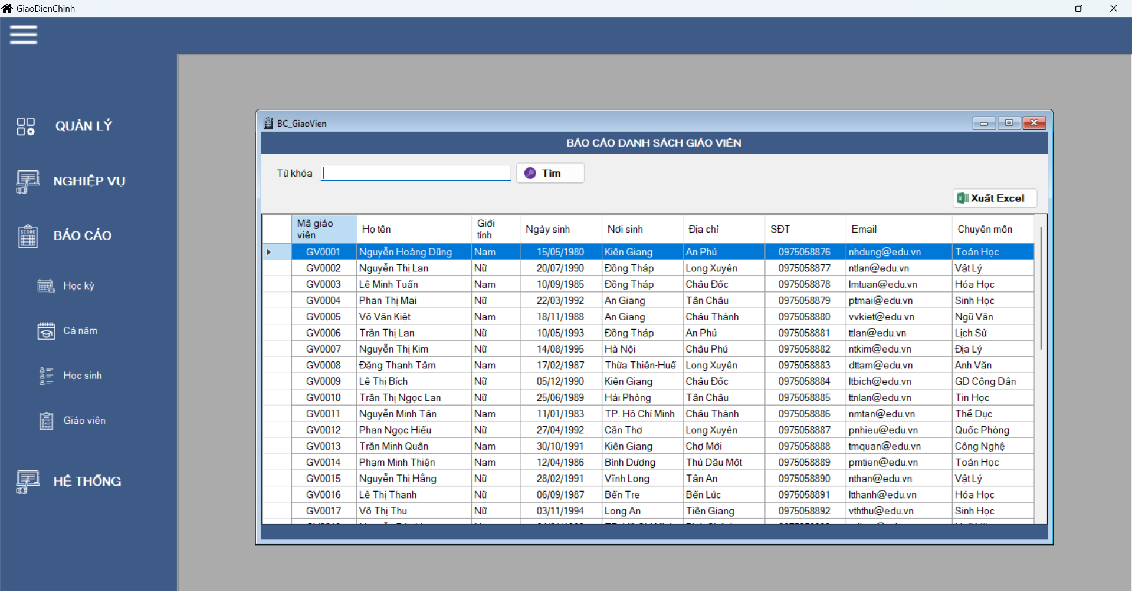

19 Giao Diện Tài Khoản
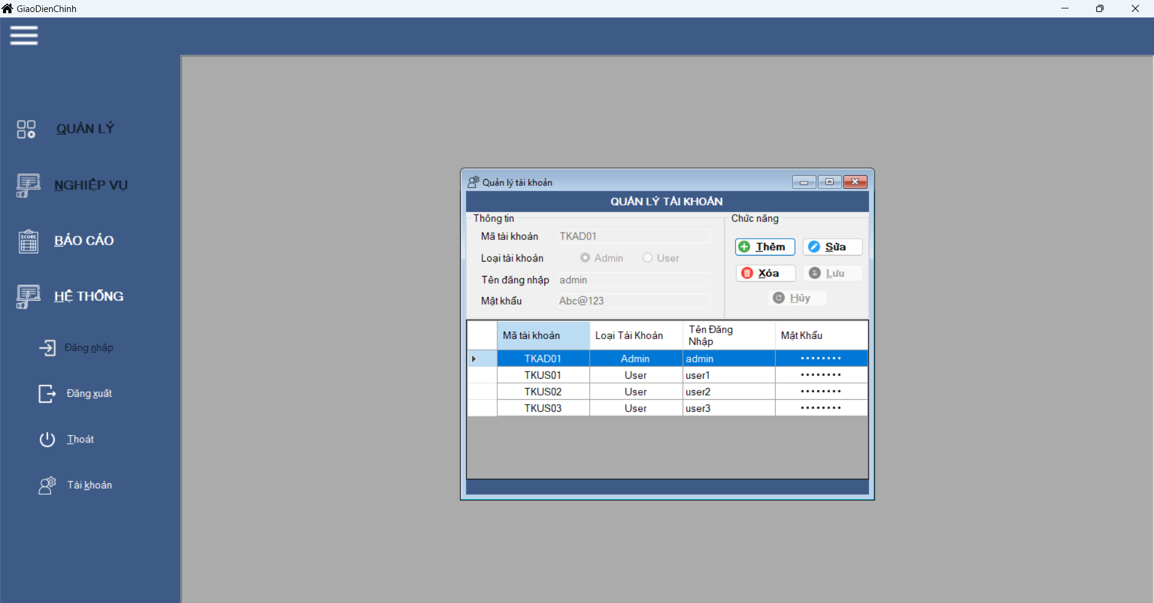

PHẦN V: TỔNG KẾT

1 Các phần đã thực hiện
- Quản lý thông tin học sinh
- Quản lý thông tin giáo viên
- Nhập điểm học sinh
- Phân lớp học sinh
- Chuyển lớp học sinh
- Tìm kiếm học sinh
- Tìm kiếm giáo viên
- Tìm kiếm giáo viên

2 Các phần chưa thực hiện
- Chỉ xuất file excel
- Chưa nhập và xuất từ files excel

PHẦN VI: TÀI LIỆU THAM KHẢO
- Giáo trình Lập trình .Net
- Đồ án Quản lý điểm số học sinh THPT An Phú - Nguyễn Thị Anh Thư - DTH051172

---HẾT---

